森林火险气象等级预报
2026年4月5日

湖南省气象台 签发：陈静静

一、未来三天天气预报
5日晚至7日白天受中低层切变和地面弱冷空气共同影响，有小到中等阵雨或雷阵雨，其中湘中、湘南局地暴雨；7日晚至8日白天受南风气流影响有阵雨或雷阵雨。具体预报：
5日晚上至6日白天，阴天间多云有小到中等阵雨或雷阵雨，其中湘中、湘南部分地区大雨，永州（市区、东安、双牌）、衡阳（常宁、耒阳）、郴州（市区、资兴、桂东、汝城）、株洲（炎陵）暴雨；北风2～3级，雷雨时局地阵风7～9级；最高气温19～25℃；最低气温15～19℃。
6日晚上至7日白天，全省阴天间多云有阵雨或雷阵雨，其中湘中、湘南部分地区中雨，衡阳南部、郴州北部局地大雨；北风2～3级；最高气温19～23℃；最低气温14～19℃。
7日晚上至8日白天，湘西北阴天有小雨，其他地区阵雨转多云到晴天；北风转南风2～3级；最高气温湘西北18～21℃，其他地区24～30℃；最低气温湘西北13～15℃，其他地区17～19℃。
二、未来三天森林火险气象等级预报
6日，全省大部分地区森林火险气象等级较低。（图1)
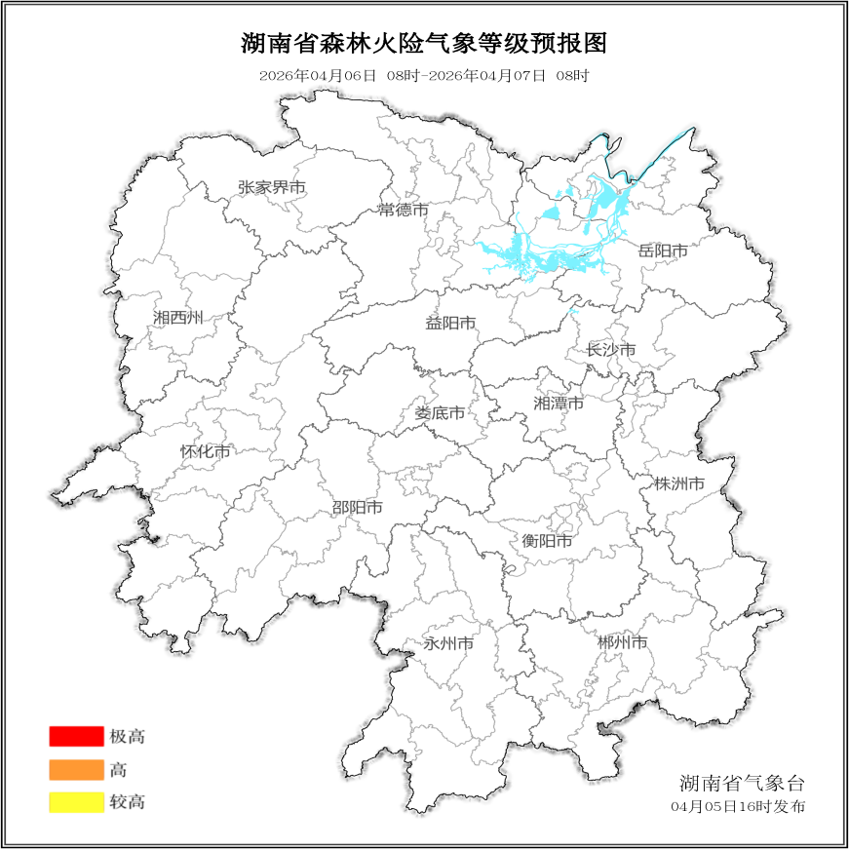

图1 湖南森林火险气象等级预报（4月6日）

7日，全省大部分地区森林火险气象等级较低。（图2)
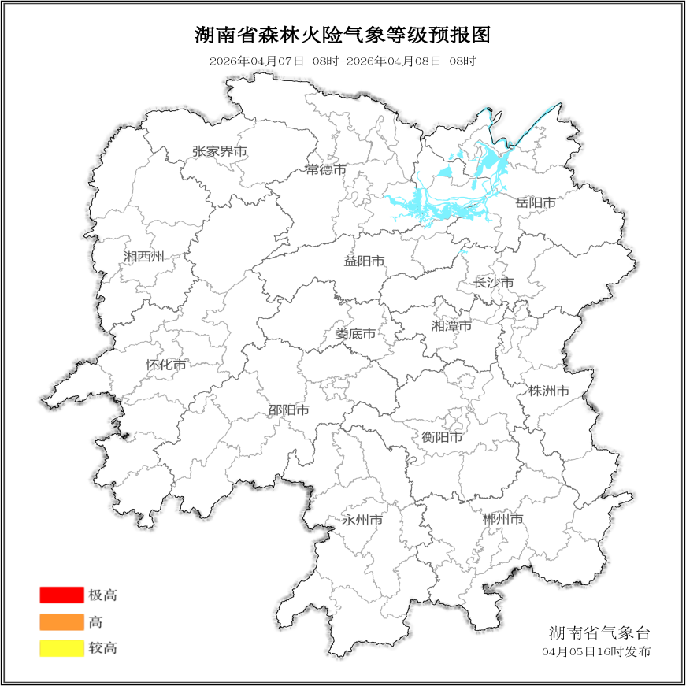

图2 湖南森林火险气象等级预报（4月7日）
8日，全省大部分地区森林火险气象等级较低。（图3)
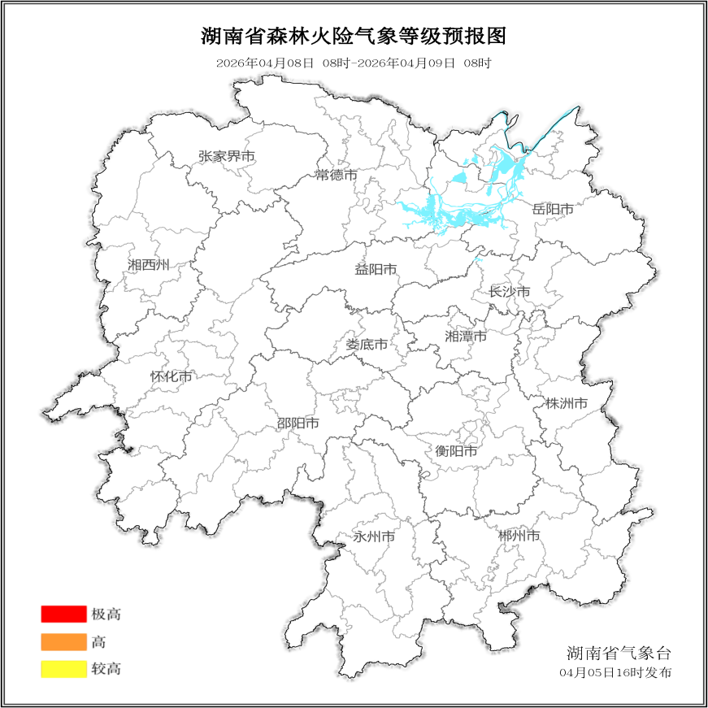

图3 湖南森林火险气象等级预报（4月8日）

三、关注与建议
未来三天，全省大部分地区森林火险气象等级较低，适逢清明祭祀用火增多，需加强野外用火安全和火源管理。

湖南省气象台

